**ALLNIC AUDIO**

**- T-1500 -**

**300B 立体声电子管合并放大器**

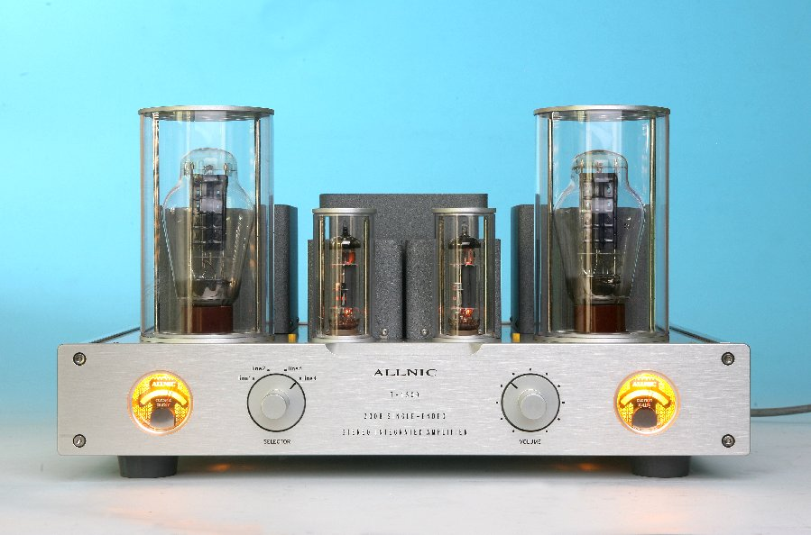

**操作手册**

# ALLNIC AUDIO

T-1500 300B 电子管立体声合并式放大器

感谢您购买Allnic Audio T-1500立体声300B电子管合并功放。 我们确信您对Allnic Audio和音特网的信任，以及对这种高质量设备声音的欣赏，将因其多年来的出色工作而获得回报。

在将T-1500 合并功放连接到系统和插入电源插座之前，请阅读本手册的全文。



**音特网络科技有限公司**

**广东省汕头市龙湖区高新嘉泽大厦1A06**

**电话：0754-8726-5982**

[**www.interhifi.com**](http://www.interhifi.com)

**\*\*本手册中描述的Allnic 产品的信息和规格如有更改，恕不另行通知。**

目录:

T-1500简介 4

包装箱内物品 5

安全 5

清洁

机箱

接插座 5

初始设置

位置

输入

音箱线端子

电源连接 5

开启机器 6

操作 – 本机 及 遥控器 7

电流表

电子管及偏压 7

规格 7

保修 8

图示 8

在尝试使用T-1500之前，请阅读有关**安全**的信息，希望您长期使用该产品！

## THE T-1500 300B 立体声合并功放简介

T-1500是Allnic Audio生产的采用300B电子管的立体声合并式放大器型号。 像所有Allnic产品一样，T-1500的变压器铁芯也采用坡莫合金（铁和镍合金）。 Allnic非常感谢西电的G.W. Elmen先生发明了用于变压器铁芯用途的坡莫合金，为遍及世界各地的爱乐听众提供了广泛的服务。

T-1500特性:

* 每通道12.5瓦的纯A类大功率输出。T-1500是一款单端功率放大器。几乎所有其他300B放大器都处于欠压且失真驱动状态。这是由于使用了传统的 "电阻-电容 "电路，只能提供70V左右的电压摆动，失真度很高。这就意味着，一个低于最佳摆动电压的、已经失真的信号，被馈送至高偏压的300B栅极。Allnic强大的 "电感器驱动 "电路，可提供高达150V的摆动电压，且失真度极低（约0.3%）。正是这种驱动力提供给T-1500，使其输出功率（12.5w）高于标准300B电路的8w输出。
* 真正的功率驱动。 驱动管PCL86是功率非常高的五极管/三极管。 我们使用这种功率五极管，通过扼流电感器来驱动300B。 我们的扼流电感（100％的坡莫合金PC磁芯）具有非常低的功率损耗和无限高的负载阻抗。 此配置是300B 电子管的理想驱动级。
* 没有单独的前置放大部分。 T-1500只有两个增益级，总增益为+ 35dB。 PCL86驱动器管增益级直接从线路输入端接收信号。 增益级的减少，意味着失真更少。

**镍合金输出变压器**。 Allnic使用比例复杂的坡莫合金PB芯输出变压器。 由于它们的极高的初始导磁率，可以在保持非常高的“开路电感”的同时，在初级绕组上使用较低的匝数。 这意味着非常宽的频率响应范围和低失真的低频响应。 这是T-1500优于其他300B集成放大器的另一个原因。

* Allnic还使用了非常大的镍芯，所以在100mA的大电流下不会出现磁饱和的情况。
* 寿命长，无故障运行。Allnic采用了 "软启动电路 "来保护电子管和其他部件。它只在电子管完全预热后才施加高B+电压。
* 固定偏置控制电路。 Allnic倾向于使用低失真和高输出“固定偏置”，而不是使用相对较高失真和较低输出的“自偏置”方法。 这样，可以消除阴极电阻的使用及相关的热量产生。
* 自然的负反馈。 T-1500施加约-6dB的负反馈。 这是一个非常合适的负反馈量，使Allnic 300B单端放大器与标准放大模式有所区别，对扬声器的驱动力非常强。 借助这种自然的负反馈，T-1500具有相对较高的阻尼系数，非常低的失真和较高的信噪比，而不会损失信号固有的自然单端音质。
* 我们使用高质量的41步银触点衰减器（所有电阻均为非电感性）代替碳膜滑动电位器。
* 美丽的20kHz方波响应。 参见图1-3。

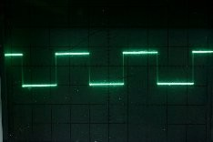

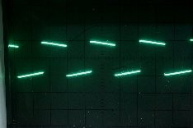

**图.1 50Hz方波 图.2 1kHz方波**



**图.3 20kHz方波**

由LEADER LAG-126音频信号发生器和KENWOOD CS-4125示波器测量

* 与所有Allnic产品一样，T-1500在结构和材料上完全符合RoHS（欧盟减少有害物质法规）。

## 包装箱内物品

请检查包装箱中是否包含以下物品：

* + 1台 Allnic T-1500 放大器
  + 1条电源线
  + 1本操作手册

注意：

1. T-1500 出厂已经安装好电子管。
2. T-1500适用大多数IEC尾插的发烧美规电源线。 当然，只有您才能确定与系统中T-1500匹配的电源线。
3. 确保T-1500上标有您所在位置的交流电压。

我们建议您保留T-1500的包装盒和包装材料。如果您需要运输T-1500，这将非常有用。

## 安全

* + **在使用之前，请除去电子管保护罩内的所有保护性缓冲材料。**
  + 通过握住插头而不是电线来取出电源线。
  + 请勿尝试任何维修。
  + 保持电源线远离热源
  + 使设备远离液体，不要让任何液体进入设备内部。
  + 当将本机从寒冷的环境转移到温暖的环境时，请在将T-1500插入交流电源之前留出足够的时间蒸发掉任何冷凝物。

## 清洁

1. 机箱

使用柔软的无绒布擦拭，仅用水稍微蘸湿（不要使用清洁液！），以清洁T-1500的面板，机身和保护罩。

1. 接插座

您可以在您认为合适的情况下，使用任何推荐给此类应用的优质触点清洁剂，不时清洁接插座。

## 初始设置

1. 位置

像所有使用电子管的音频产品一样，Allnic Audio T-1500需要放置在坚固的架子上，并在放大器周围，上方和下方提供良好的空气流通。

* + 请勿遮盖 T-1500.
  + 请勿将本机放置在地毯或泡沫棉上。
  + 移动本机时，请勿使其遭受撞击和震动。 该建议特别适合那些可能希望将T-1500放置在发烧隔离脚钉或类似垫材的用户。 将T-1500的一侧或整个装置掉落不是一件好事。
  + 请勿将本机置于强光或热源附近。
  + 切勿在本机上放置任何重物。
  + 不要让橡胶或塑胶材料长时间放置在机箱上。这可能会使金属变色。
  + 请考虑使用高质量的电源线、信号线和音箱线。T-1500是一个高度敏感的电子器材，中性设计，并将输出你投入的所有。
  + 务必将T-1500置于远离RFI和EMI主要来源和潜在接收的位置。 尽管T-1500具有良好的屏蔽性能，但它在远离大型电力变压器和其他此类干扰源，以及其他容易干扰的设备的地方，将发挥最佳性能。

1. 输入

有四组RCA单端输入。 您需要使用RCA信号线连接。 面对机箱的背面，输入连接位于电源插座和Pre Out端子的右侧。 请参考图5。

1. 前级输出

T-1500配备一对RCA单端Pre Out（前级输出-参见图5），位于机箱的背面，电源插座和音源输入之间。 前置输出是始终连接的， 因此，在使用PCL86和300B时，它们会继续消耗功率。 前级输出用于连接有源低音炮，或者用于双功放放大，也就是连接到外部的功率放大器（最好具有与T-1500相同的增益）。

1. 音箱线端子

T-1500配备了两对高质量的音箱线端子，位于机箱背面的左侧（正面面对机箱则为右侧）。正极端子在上，负极在下。在端子之间，是一个垂直方向的拨动开关，可以在订购者预先指定的4或8欧姆扬声器阻抗或8到16欧姆阻抗之间进行选择。 T-1500采用的电路设计可从输出变压器提供全功率，而与拨动开关选择的阻抗无关。将拨动开关设置为您首选的音箱阻抗。端子接受Y形和香蕉型连接器，以及裸线（不推荐）。请参考图5。

1. 电源

在将电源线插入机箱后部中央的电源插座之前，请先将音源输入和音箱线连接妥当。 T-1500使用标准的IEC电源插座。 您需要使用带有IEC尾插的美规电源线。 请参考图5。

您购买的T-1500在内部设置为AC 220伏– 50 HZ。

## 开机前

将T-1500固定到位并建立所有连接后，就可以打开T-1500的电源了。 但是，在打开电源之前，请确保您具有：

## 从电子管保护罩内取出所有的缓冲材料。

* 检查所有的管子是否紧贴在插座上，300B的针脚排列是否正确（宽直径针脚和窄直径针脚在插座的正确孔中）。这是非常重要的。300B电子管带有保险丝，就像主电源一样，它们会保护电子管和放大器，以防你不正确地拆卸和更换300B。
* 确保连接牢固。
* 打开您的音源，然后将音量控制调低到零。
* 牢固和正确地固定音箱线，并确保它们正确地连接到音箱。

将位于面板右侧的垂直安装的翘板开关推至“ on”位置，开启T-1500。 当然，关闭位置是相反的。 在大约三十到四十秒的延迟（软启动）之后，T-1500将通电工作。

## 操作 – 本机 及 遥控器

接通电源后，机箱正面的电流表将点亮。 从现在开始，T-1500的操作非常简单。 机箱的正面，有一个音源输入选择旋钮，和一个音量控制旋钮（参见图4）。遥控器可以控制输入选择和音量。但不控制T-1500的电源，必须手动操作开机和关闭。

聆听完毕后，请先关闭T-1500立体声放大器；然后关闭音源。

如有任何故障，请联系音特网或您的销售商。

**电流表**

带照明的仪表，指示T-1500中两个300B电子管的电流供应。每个300B都有一个电位器（参见图6）。当您打开T-1500时，每个300B的电流表的指针应该在两条平行线之间。如果300B管的电流供应有任何错误或故障，表上的指针就会从这两条平行线之间移出。

如果在使用过程中，电流表的针头跌落到仪表表面的左端，则表明相关的300B出现故障。 您必须关闭T-1500并更换该管的保险丝（0.5A，250V，20mm玻璃类型）和该300B。 使用螺丝刀更换保险丝，只需逆时针旋转保险丝盖的顶部即可。 它将弹出保险丝。 装回保险丝，向下推保险丝盖，然后顺时针旋转， 它会自锁。 如果您对此有任何疑问，请联系音特网或销售商。

## 电子管和偏置

T-1500使用的管子如下：

* + 2只 300B
  + 2只 PCL86

由于每个300B都有各自的偏置，因此在T-1500中不必配对使用。

您可以在T-1500中使用任何300B型电子管，包括更新的更高电压品种。 当然，在更换管子时，必须将偏置调整回电流表的两条平行线之间的区域。 有关电子管的位置，请参考图6。

如果300B之一的电流表，指针移动到仪表面上平行线外，请使用适当的带螺丝刀，旋转电位器直到指针位于平行线之间。仪表指针在平行线左侧，请顺时针转动； 如果仪表指针移至平行线的右侧，请逆时针转动电位器。

除非所有者与音特网明确达成协议，否则更换或尝试更换电子管的所有后果均由用户承担。 Allnic Audio和音特网对用户因更换或试图更换T-1500造成的损坏概不负责。

## 规格

* 输出功率: 12.5w + 12.5w (4, 8 或 16Ω 负载@

1kHz)

* 失真: 0.3% @ 1KHz, 2.83V
* 频响: 20Hz - 20KHz Flat
* 信噪比: -80dB (CCIR, 1KHz)
* 阻尼系数: 10 @ 8Ω 负载@ 1kHz
* 电压增益: +35dB
* 输入阻抗: 10KΩ （单端）
* 输入灵敏度: 230mV @额定功率
* 电子管: 300B X 2 （功率三极管）

PCL86 X 2（驱动管，可替换为 14GW8）

* 保险管: 主电源 - 3A / 250V（110W）（提供两颗，一颗为备用）

电子管 - 0.5A/250V, 20mm 玻璃管

* 尺寸: (宽 x 深 x 高) 430mm x

330mm X 240mm

* 重量: 20Kg净重.

21.8 Kg 含包装.

## 保修

所有Allnic公司的功放产品自购买之日起，对部件（不包括电子管）提供两年的保修。电子管保修期为自购买之日起一年。购买日期以音特网或特约经销商开具的销售凭证注明的日期为

## 图4 – T-1500 前面板

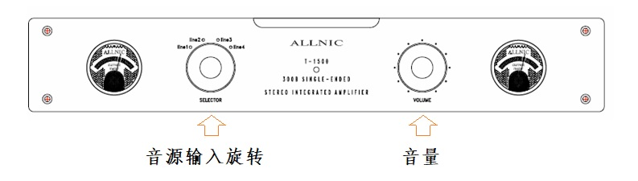

**图 5 – T-1500 背面板**

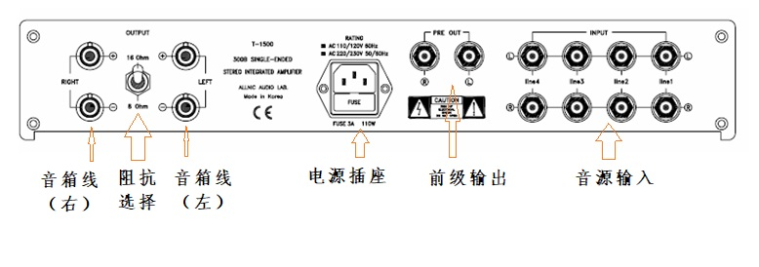

**图 6 – T-1500 顶视图**

